# Inleiding

In bijna alle elektrische- en elektronische schakelingen komen componenten voor die zonder koeling te warm zullen worden. Hiermee moet je denken aan: spanningsstabilisatoren, eindtransistoren, schakeltransistoren, power LEDs maar ook IC's en weerstanden zullen soms gekoeld moeten worden.   
Doen we dit niet dan zal de maximale temperatuur van dat component overschreden worden en zal deze een blijvende beschadiging ondergaan (= stuk gaan).   
Het berekenen hoe groot een koellichaam moet zijn is slechts een kwestie van een paar eenvoudige sommetjes.

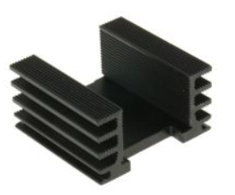Koellichamen  
Enkele voorbeelden van koellichamen zijn:

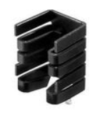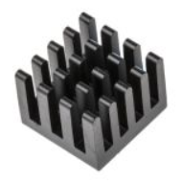

# Thermische "wet van Ohm"

In elk elektrisch/elektronisch onderdeel waar een spanning over staat en een stroom door vloeit zal een zeker vermogen *P (in Watt)*  “verstookt” worden.



Dit verstookte vermogen is de oorzaak van de temperatuurverhoging van de component. Hoeveel warmer een component wordt is behalve afhankelijk van het gedissipeerde vermogen maar ook in welke mate hij z'n warmte kwijt kan raken. Ofwel hoe groot zijn warmteweerstand is.

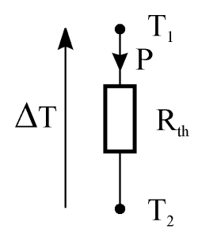Figuur 1: Thermische wet van Ohm

In figuur 1 is de thermische "wet van Ohm" schematisch weergegeven. Door de thermische weerstand *Rth* vloeit een warmtestroom *P*. Dit veroorzaakt een temperatuurverschil *ΔT* tussen de uiteinden van de thermische weerstand.   
  
In formulevorm:  
*ΔT = P · Rth*

En het temperatuurverschil:  
*ΔT = T1 - T2*

Het vermogen *P* wordt uitgedrukt in Watt [W]. De temperatuur *T* in graad Celsius [°C]. En voor de thermische weerstand *Rth* wordt zowel graad Celsius per Watt [°C/W] als Kelvin per Watt [K/W] gebruikt. In plaats van "Rth" wordt ook wel "κ" geschreven.  
 *Opmerking: De temperatuur mag ook in Kelvin worden uitgedrukt, maar gebruik geen °C en K door elkaar. Voor temperatuurverschillen mogen daar in tegen zowel de °C als de K worden gebruikt.*

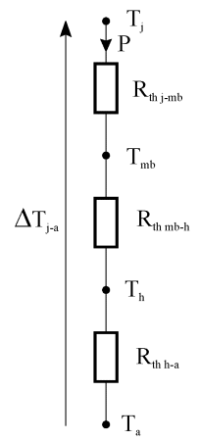Figuur 2: Serieschakeling van 3 thermische weerstanden

**De situatie in de praktijk**

Een component gemonteerd op een koellichaam is een serieschakeling van 3 thermische weerstanden. Zie figuur 2. Als eerste de thermische weerstand van de chip of halfgeleider (Junction) naar het montageplaatje van zijn behuizing (Mountingbase): Rth j-mb. Vervolgens de thermische weerstand van het montageplaatje naar het koellichaam (Heatsink): Rth mb-h. En als laatste de thermische weerstand van het koellichaam naar de omgeving (Ambient): Rth h-a.  
Het komt ook voor dat fabrikanten de benaming "case" (behuizing) gebruiken in plaats van "mountingbase". Het subscript "c" voor case en "mb" voor mountingbase hebben dezelfde betekenis.

Door deze serieschakeling van thermische weerstanden loopt een warmtestroom P. Dit is dezelfde P als het vermogen dat in de component gedissipeerd wordt. Deze warmtestroom door de keten van thermische weerstanden veroorzaakt een temperatuurverschil tussen de uiteinden, dus tussen de chip en de omgeving. (Omgeving = Ambient)  
Voor de omgevingstemperatuur wordt de hoogst voorkomende genomen, bv 35°C. Als het koellichaam is ingebouwd, neem dan een hogere waarde, bv 60°C. In een kast kan de temperatuur hoog oplopen!  
Voor veel componenten mag de maximale junctie temperatuur 125 of 150°C bedragen. Maar let op! Bij deze temperatuur mag er geen vermogen meer gedissipeerd worden. In datasheets staat vaak een grafiek die het maximaal toegestane gedissipeerde vermogen uitzet tegen de temperatuur, vaak genaamd "power derating". Hierin is dus de maximum junctie- of case-temperatuur af te lezen.

In de datasheets is Rth j-mb te vinden. De fabrikant geeft ook nog de waarde Rth j-a op. Dit is de thermische weerstand van de chip naar de omgeving, dus als er geen koellichaam wordt gebruikt.

De waarde van Rth mb-h is afhankelijk van hoe de component gemonteerd wordt:

* Geen isolatie en geen warmtegeleidingspasta: Rth mb-h = 0,05...0,2°C/W;
* Geen isolatie en wel warmtegeleidingspasta: Rth mb-h = 0,005...0,1°C/W;
* Aluminiumoxideplaatje + w.g.-pasta: Rth mb-h = 0,2...0,6°C/W;
* Mica isolatie + w.g.-pasta: Rth mb-h = 0,4...0,9°C/W;
* Silikonenisolatieplaatje zonder w.g.-pasta: Rth mb-h = 0,85°C/W;
* Sil-Pad K10 zonder w.g-pasta: Rth mb-h = 0,2°C/W.

**Voorbeelden**

**Voorbeeld 1: casetemperatuur gegeven**

Over een BD135 staat een spanning van 10 volt en er loopt een stroom door van 0,5 ampere. Het gedissipeerde vermogen is dus 5 watt. In de datasheet is af te lezen dat de maximale casetemperatuur 100°C mag zijn. De maximale omgeving temperatuur is 35°C. Dus het temperatuurverschil tussen de transistorbehuizing en de omgeving is dan:

*ΔTmb-a = Tmb - Ta = 100 - 35 = 65°C*

De maximum thermische weerstand tussen de transistor behuizing en omgeving is dan:

*Rth mb-a = ΔTmb-a / P = 65 / 5 = 13 K/W*

Als we de montage thermische weerstand (mica + w.g. pasta: 0,9 K/W) hier nog van aftrekken, krijgen we de minimum thermische weerstand van het koellichaam:

*Rth h-a = Rth mb-a - Rth mb-h = 13 - 0,9 = 12,1 K/W*

Een koellichaam van Fischer SK-09/37,5 met een thermische weerstand van 12 K/W is dus geschikt voor deze toepassing. De waarde van het koellichaam mag wel kleiner, maar nooit groter zijn dan deze waarde!

**Voorbeeld 2: junctietemperatuur gegeven**

Een BDX53C moet een vermogen dissiperen van 20W. In de Power Derating curve is af te lezen dat de junctietemperatuur niet hoger mag zijn dan 110°C. De thermische weerstand tussen junctie en mountingbase is 2K/W. Het totale temperatuurverschil tussen junctie en omgeving is:

*ΔTj-a = Tj - Ta = 110 - 35 = 75°C*

De maximale totale thermische weerstand Rth j-a is nu te berekenen:

*Rth j-a = ΔTj-a / P = 75 / 20 = 3,75 K/W*

De transistor is met een Sil-Pad K10 gemonteerd, dus Rth mb-h is 0,2 K/W. De thermische weerstand van het koellichaam kan nu berekend worden:

*Rth h-a = Rth j-a - (Rth j-mb + Rth mb-h) = 3,75 - (2 + 0,2) = 1,55 K/W*

Een Fischer koellichaam SK-04/100 heeft een thermische weerstand van 1,5 K/W.

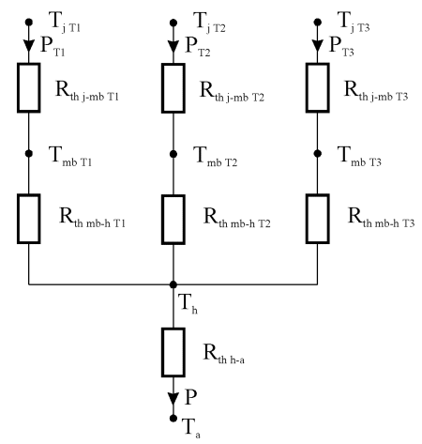Figuur 3: Meerdere componenten op één koellichaam

**Voorbeeld 3: meerdere componenten op één koellichaam**

Soms moeten meerdere transistoren op hetzelfde koellichaam gemonteerd worden bv bij een versterker.  
In figuur 3 is de situatie voor drie componenten (T1...3) schematisch aanschouwelijk gemaakt.  
De gegevens voor de transistoren:

T1: P = 15W, Tmb = 90°C, Rth mb-h = 0,9K/W;  
T2: P = 25W, Tmb = 75°C, Rth mb-h = 0,7K/W;  
T3: P = 7W, Tmb = 110°C, Rth mb-h = 0,85K/W.

Voor elke transistor moet nu de temperatuurval over de thermische weerstand tussen mountingbase en heatsink berekend worden:

*ΔTmb-h Tn = PTn · Rth mb-h Tn  
ΔTmb-h T1 = 15 * 0,9 = 13,5°C;  
ΔTmb-h T2 = 25 * 0,7 = 17,5°C;  
ΔTmb-h T3 = 7 * 0,8 = 5,6°C.*

Vervolgens bepalen we van elke transistor wat zijn maximale koellichaam temperatuur mag zijn:

*Th Tn = Tmb Tn - Tmb-h Tn  
Th T1 = 90 - 13,5 = 76,5°C;  
Th T2 = 75 - 17,5 = 57,5°C;  
Th T3 = 110 - 5,6 = 104,4°C.*

Van deze uitkomsten selecteren we de laagst vereiste koellichaam temperatuur. In dit geval is dit die voor T2: 57,5°C. Deze waarde wordt gebruikt om het temperatuurverschil tussen het koellichaam en de omgeving (35°C) te berekenen:

*ΔTh-a = Th - Ta = 57,5 - 35 = 22,5°C*

De koelplaat moet het vermogen van alle drie de transistoren verwerken, dus:

*P = PT1 + PT2 + PT3 = 15 + 25 + 7 = 47 W*

En de thermische weerstand van het koellichaam wordt dan:

*Rth h-a = ΔTh-a / P = 22,5 / 47 = 0,48 K/W*

Een koellichaam SK-56/100 (Rth h-a = 0,4 K/W) is goed bruikbaar.

In het geval dat alle transistoren op hetzelfde koellichaam gelijk zijn, en op dezelfde manier gemonteerd en hetzelfde vermogen te verwerken krijgen, is de berekening eenvoudiger. Voor n = 3 transistoren T1 = T2 = T3: PTn = 15W, Tmb = 90°C, Rth mb-h = 0,9 K/W, Ta = 35°C. De minimale thermische weerstand voor het koellichaam in één keer berekend:

*Rth h-a = (Tmb - Ta) / (PTn · 3) - (Rth mb-h / 3) = (90 - 35) / (15 · 3) - (0,9 / 3) = 0,92 K/W*

**Maximum vermogen**

Nog even iets over maximum stroom/vermogen. De fabrikant geeft altijd waarden voor de maximum stroom en vermogen op. Deze maximum opgegeven waarden gelden alleen als je de behuizingtemperatuur op 25°C weet te houden. Dit is onhaalbaar, al was het alleen maar dat de maximum omgeving temperatuur al hoger kan worden. Als voorbeeld een BD135 met een opgegeven maximum dissipatie vermogen van 12,5 W. Monteren we deze transistor met een Sil-Pad K10 (0,2 K/W) op een verhoudingsgewijs zeer groot (100 * 200 * 40mm) koellichaam SK-47/100 (0,7 K/W), dan mag de omgevingstemperatuur niet hoger worden dan 13,8°C. Het apparaat zal dus de koelkast in moeten wil het nog kunnen blijven functioneren.

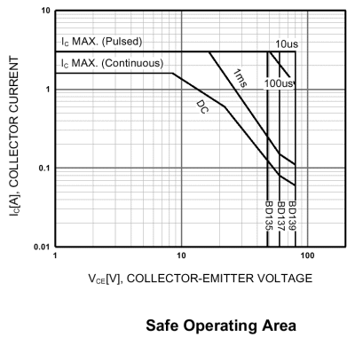Figuur 4: Safe operating area

Bekijk altijd de datasheets. Vooral de grafieken "safe operating area", "power derating" en de thermische gegevens zijn voor de maximum stroom en vermogen van belang. In figuur 4 en 5 voorbeelden van de BD135, 137 en 139.

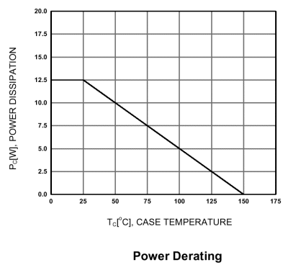Figuur 5: Power derating

In het algemeen is aan te bevelen om van een lagere temperatuur uit te gaan dan het door de fabrikant opgegeven maximum. De levensduur van componenten gaat flink achteruit als deze continu op hun maximum moeten werken.

**De praktijk**

Als de gaten in het koellichaam geboord zijn moeten de gaten goed ontbraamt worden. Ook het vlak waar de component op komt te liggen moet vlak zijn en vrij van krassen o.i.d. Maak gebruik van warmtegeleidendepasta, tenzij het eventueel gebruikte isolatiemateriaal anders voorschrijft (siliconenrubber, Sil-Pad K10). De warmtegeleidende pasta dient om de kleine onregelmatigheden in de metalen vlakken van de component en het koellichaam op te vullen, en moet zuinig worden aangebracht.

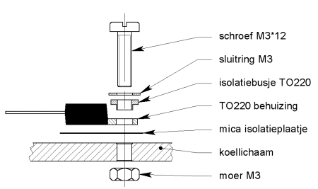Figuur 6: Montage op koellichaam

Als een component geïsoleerd gemonteerd moet worden, zorg dan voor de bij de behuizing passende isolatiebusjes en plaatjes. Voor elk type transistorbehuizing zijn busjes en plaatjes verkrijgbaar. In figuur 6 is te zien hoe een TO220 behuizing geïsoleerd gemonteerd kan worden. Eventueel kan ook een getapt gat in het koellichaam gemaakt worden.  
Als langere isolatiebussen gebruikt worden kunnen deze beter in het gat in het koellichaam gestoken worden. Sommige koellichamen hebben standaard sleuven voor gebruik van clips. Schroeven en bussen zijn dan niet nodig.

Het is aan te bevelen componenten altijd geïsoleerd op het koellichaam te monteren. Dit is zeker het geval wanneer meerdere componenten op hetzelfde koellichaam gemonteerd worden. Dit om onderlinge kortsluiting te voorkomen. Een snel schakelende transistor die niet geïsoleerd op het koellichaam gemonteerd is, kan veel storing via de onderlinge capaciteiten tussen het koellichaam en de omringende componenten veroorzaken. In zon geval is het zelfs aan te bevelen het koellichaam met de massa te verbinden of het te aarden. Slechts bij componenten die een DC stroom en spanning voeren (bv. spanningsregelaars) is isoleren niet direct noodzakelijk.

De door de fabrikant opgegeven thermische weerstand geldt alleen voor vertikale opstelling. Dit betekend dat de lucht ongehinderd van onder naar boven tussen de ribben kan stromen. Is het koellichaam anders opgesteld, of is de luchtstroom niet geheel ongehinderd omdat de onderkant van het koellichaam direct boven op een print is gemonteerd, dan geldt een hogere thermische weerstand.